Оценочная самостоятельность младших школьников

№  п/п | Структурные компоненты  консультирования | Содержание
1.1 | Ключевые слова: | Оценочная самостоятельность; оценивание; самооценка; формирующее оценивание
1.2 | Краткая аннотация контента консультации: | В консультации рассматриваются общие вопросы, связанные с формированием и развитием оценочной самостоятельности младших школьников
1.3 | Запрос на консультирование | Что такое «оценочная самостоятельность»?  Каковы этапы её становления?  Какие условия необходимы для становления оценочной самостоятельности младших школьников и как учителю их обеспечить?
1.4 | Консультационный текст.  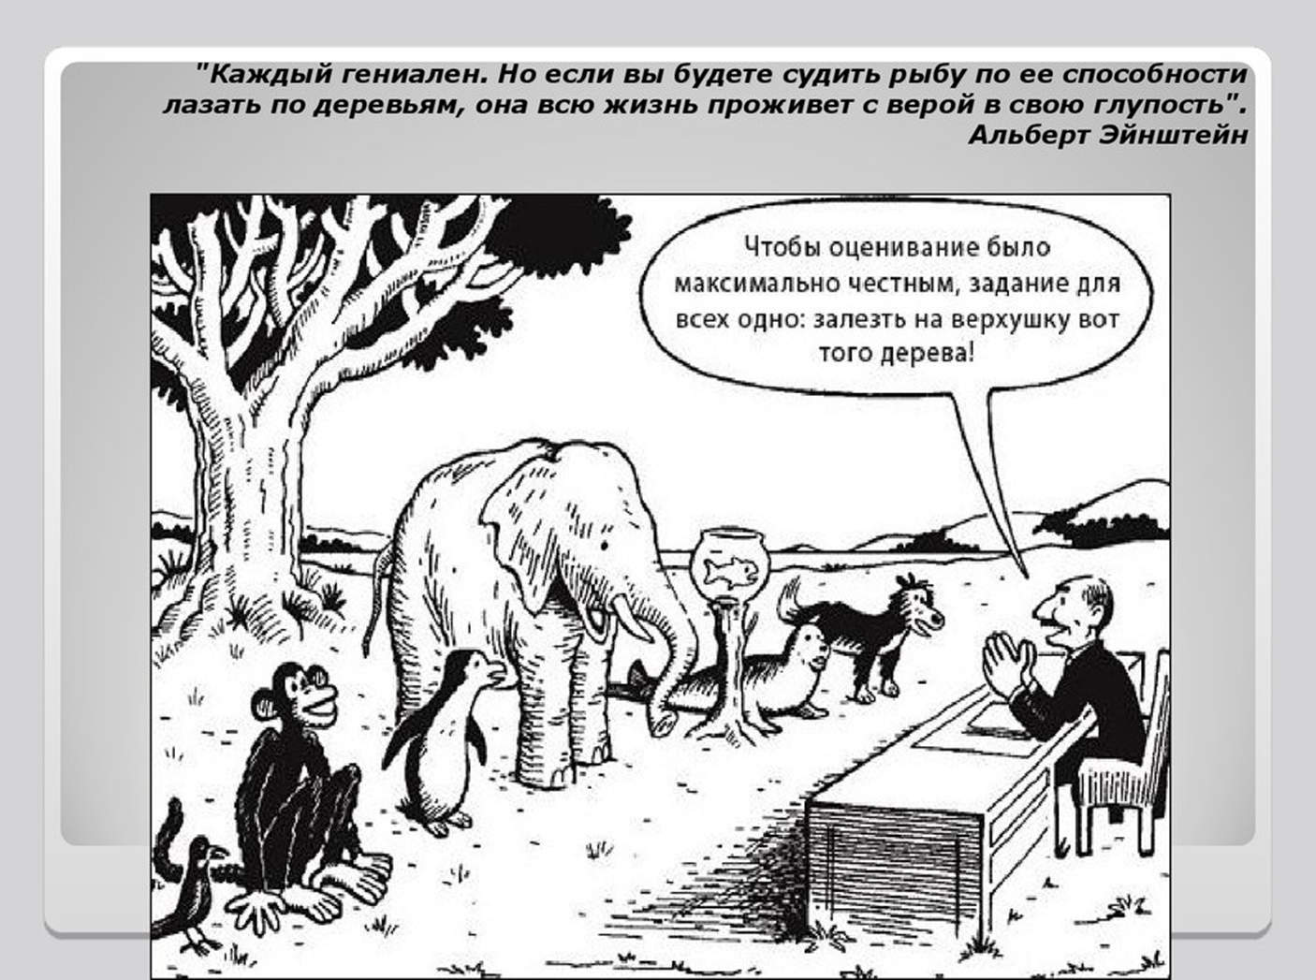  Как оценивать, не обесценивая?  Как предотвратить превращение оценки в уценку личности ученика?  Как преодолеть мучительное ожидание учеников, связанное с процедурами оценивания, что оценка их работ чревата наказаниями или порицанием?  Как изменить то, что давно уже стало привычным: в «человеке оценивающем» видеть фигуру носителя власти над «человеком оцениваемым», особенно если первый превосходит другого по возрасту, опыту и формальному статусу?  Какой выход из этой ситуации видите вы, уважаемые коллеги? Конечно же, участие самого ученика в процессе оценивания.  В развивающем обучении к проблеме оценочной самостоятельности обратились уже давно. Традиционная школа жила по старому принципу. Но в 2009 году новые образовательные стандарты задали новые ориентиры относительно планируемых результатов, среди которых были обозначены оценочные умения. Однако до сих пор, к сожалению, мало что изменилось, поскольку в образовательном процессе не создаются в должной мере условия для формирования и развития оценочной самостоятельности. Предлагаем вам возможные способы решения этой проблемы.  Итак, что такое «оценочная самостоятельность»? Это готовность личности к инициативным, осознанным, ответственным действиям по осуществлению оценки своей деятельности. Но сначала шаг за шагом, кропотливая совместная работа учителя и обучающихся по пониманию ценности этих умений, их становлению. Как постепенно происходит формирование и развитие оценочных умений относительно осознанности, инициативности, систематичности и оперативности (операций) от начального (первого) уровня до высшего (четвёртого) представлено на рисунке 1.  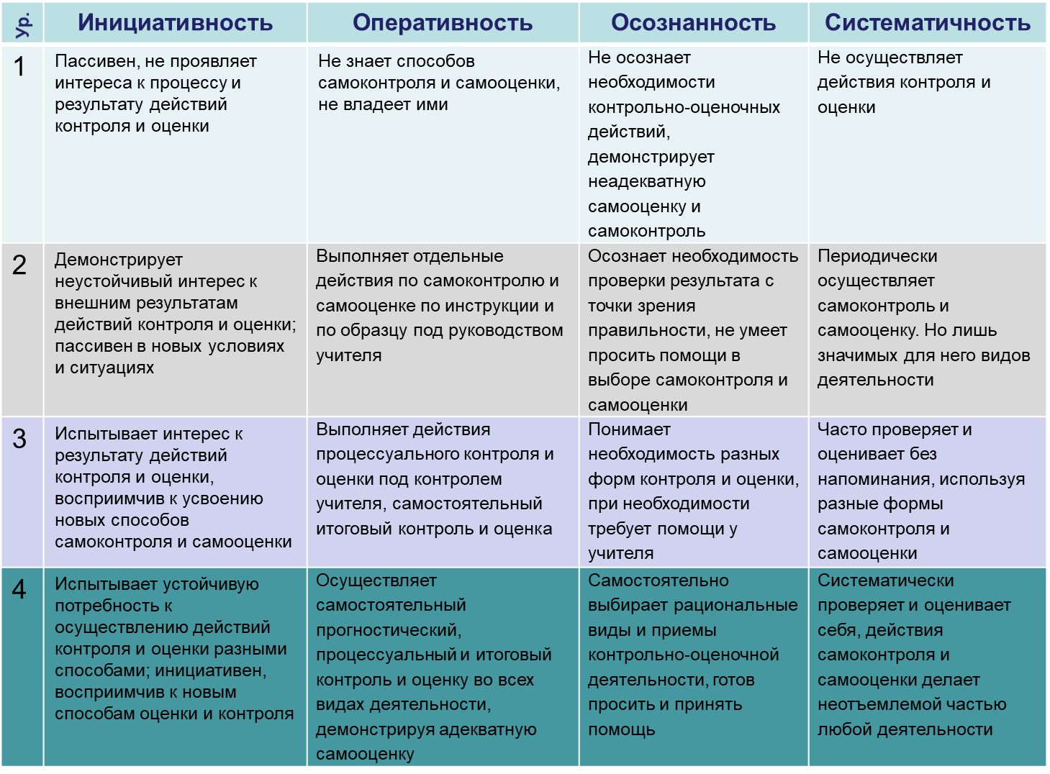  Рисунок 1. Уровни оценочной самостоятельности  Поскольку оценке всегда предшествует контроль, рассмотрим этапы становления контрольно-оценочной самостоятельности. Вот как содержание этих этапов определяет А.Б. Воронцов:  1 этап становления контрольно-оценочной самостоятельности (первый класс):  В контрольных действиях – основная задача научиться ребенку сопоставлять свои действия с заданным образцом (не обязательно, чтобы образец был правильным: в качестве образца может выступить чужое действие, независимо от его правильности). На этом этапе дети учатся обнаруживать совпадение, сходство, различие; договариваются о выборе образца для сопоставления. Постепенно дети переходят от очень детального поэлементного сопоставления к менее детальному. Центральное место в деятельности учащихся на этом этапе обучения отводится пооперационному контролю.  В оценочной деятельности ретроспективная оценка ученика предшествует учительской оценке. Предметом совместных усилий ребенка и взрослого является сходство или различие между детской самооценкой и оценкой учителя. Несовпадение этих оценок становится предметом обсуждения, что порождает, с одной стороны, работу над критериями оценки, с другой стороны, позволяет оформить действия самоконтроля учащихся как особую (специальную) задачу. На этом этапе обучения появляются различные формы фиксации оценки по заданным критериям (линеечки, ступеньки, оценочные листы и т.п.).  На этом же этапе закладываются основы будущей рефлексивной оценки – знания о собственном знании и незнании, о собственных возможностях и ограничениях. Учащиеся должны иметь право на сомнение и незнание, которое оформляется в классе особым образом (например, «место сомнений (тренировки)», в противовес этому – «Место на оценку»). Учителем создается на этом этапе система заданий, специально направленных на обучение ребенка отделять известное от неизвестного. В ходе первого года обучения вводится важный принцип оценивания – оцениваются только достижения, предъявленные самим ребенком, действует правило «добавлять, а не вычитать». Ребенку дается право самому выбирать ту часть работы, которую он хочет сегодня предъявить учителю (сверстнику) для оценки. Он сам может назначать критерий оценивания. Такой подход к оцениванию побуждает школьников к ответственному действию.  Итак, к концу первого года обучения учитель должен быть уверен, что при благоприятных условиях большая часть детей класса могут:  - сравнивать действие (отдельные операции) и результат с готовым образцом;  - по заданным критериям оценить свои действия и соотнести свою оценку с оценкой учителя;  - предъявить на оценку свои достижения по заданному или назначенному самим ребенком критерию;  - отделить известное от неизвестного в знаниях (способах действия с предметом), задать «умный» вопрос.  В целом итогом первого этапа контрольно-оценочной самостоятельности есть выработанные совместные «правила оценочной безопасности»  Второй этап контрольно-оценочной самостоятельности (2-4 классы): происходит совершенствование работы учащихся над пооперационным (процессуальным) контролем освоения способов деятельности. На этом этапе такой вид контроля уже является для учащихся не целью, а средством решения другой задачи – определения «ошибкоопасных» мест, поиска возможных причин возникновения ошибок и путей их ликвидации. Контроль за усвоением учебного материала эффективен только тогда, когда он связан с диагностикой причин ошибок и трудностей учащихся. Коррекция учебной работы школьников дает результаты, если она основана на диагностических данных, а не только на самом факте ошибки. Учащиеся на этом этапе работают над освоением разных типов заданий, направленных на освоение рефлексивного контроля (контроля за способом действия).  Что касается действия оценки, то на этом этапе предметом совместных усилий ребенка и взрослого является дифференцирование отдельных действий, необходимых для «правильного» выполнения задания. Действие оценки полностью дифференцируется. Школьники учатся видеть свою работу как сумму многих умений, каждое из которых имеет свой критерий оценивания. Предметом совместных усилий ребенка и взрослого становится способ производства формализованной оценки. Например, из пяти заданий проверочной работы сообща определяется самое легкое и ему приписывается «цена» – 1 балл. О «цене» остальных заданий и отдельных действий по их решению класс договаривается. Вычисляется максимально возможная оценка всей работы, а каждый ученик самостоятельно оценивает свой результат.  На этом этапе начинается работа над прогностической оценкой. Дети уже начинают задавать себе вопросы типа: «Справлюсь ли я с решением?», выбираются задания для самостоятельной работы на «уровень притязания» – из данного пакета заданий с обозначенной сложностью требуется взять какое-то для решения и т.п.  Таким образом, на конец второго этапа формирования действий контроля и оценки у младших школьников они могут:  - определять возможные «ошибкоопасные» места, например, в тексте;  - устанавливать возможные причины возникающих ошибок и намечать план их индивидуальной ликвидации и коррекции;  - устанавливать границу применимости того или иного способа действия (рефлексивный контроль), выделять из группы заданий то, которое не соответствует данному способу решения;  - классифицировать задания по сложности, выбирать объем и уровень сложности заданий для индивидуальной самостоятельной работы;  - формализовать оценку своих действий с помощью, например, баллов на основе суммы разных умений (по совокупности критериев).  На заключительном третьем этапе становления контрольно-оценочной самостоятельности (4-5 классы) учащиеся вместе с учителем выходят на полный цикл контроля и оценки. Предметом совместных усилий становится способ конвертирования разных детских оценочных шкал в общепринятые в социуме оценочные шкалы.  До сих пор оценка каждого задания совершалось с помощью разномасштабных шкал. Производя эти шкалы вместе с учителем, дети ясно понимали, почему одно задание оценено в 18 баллов, а другое в семь. Но как соотнести эти оценки? Как самому ученику узнать, стал ли он справляться с задачами определенного класса лучше? Перевод в проценты или переход к балльной (пяти, десяти, двадцати, стобалльной) системе оценивания является универсальным способом сведения всех оценочных шкал к общему знаменателю. Перевод баллов в проценты делает наглядной динамику усвоения, что наглядно представлено в таблице, которую ученики заполняют, написав очередной, например, словарный диктант.  Пример: оценки ребенка за словарные диктанты.  Такая табличка может вклеиваться в тетрадь для самостоятельных работ по русскому языку (тетрадь «Достижений по русскому языку», личный дневник учащегося и т.п.). По таблице можно наглядно видеть медленный, но неуклонный прогресс чудовищного безграмотного ученика, который не вылезал бы из двоек при традиционной системе оценивания. Средний балл за полугодие или за год учитель выводит в том случае, если видит в этом необходимость.  Любую формализованную оценку через проценты можно привести к любой общепринятой в социуме балльной системе оценивания. Если в российском образовании остается общепринятой системой оценивания пятибалльная, то есть потребность и необходимость научить учащихся осуществлять этот перевод. В связи с этим мы и предлагаем на переходе из начальной школы в основную (4-5 классы) посвятить оценочную деятельность школьников конвертации, и только после этого (в 6 классе), если в этом будет необходимость переходить на общепринятую пятибалльную систему оценки. Такой плавный переход от безотметочной системе оценивания в начальной школе к пятибалльной системе оценивания в основной школе снимет множество негативных моментов в обучении, которые наблюдаются в настоящее время в отдельных школах при таком переходе.  Итак, при правильной организации педагогической работы по формированию контрольно-оценочной самостоятельности младшие школьники осваивают полный цикл контрольно-оценочной деятельности:  - определяют, то, что будет проверяться (работа с критериями);  - составляют проверочные задания (в том числе, с «ловушками») под составленные критерии;  - выделяют сложность заданий, приписывают баллы сложности;  - создают (или ищут) образец для проверки задания (работы);  - составляют полученные данные с образцом;  - дают характеристику ошибок и выдвигают гипотезы об их причинах;  - составляют (или ищут) корректировочные задания или новую «индивидуальную» проверочную работу с последующим их выполнением;  - сообщают учителю (сверстнику) о готовности предъявить свои достижения (результаты) для публичной оценки;  - переводят (по необходимости) формализованные свои оценочные шкалы в общепринятую пятибалльную систему оценивания. (1)  Каковы же условия становления оценочной активности младших школьников как основного компонента учебной самостоятельности?  Во-первых, это отношения доверия и взаимопринятия между всеми субъектами образовательного процесса.  Во-вторых, внутренняя потребность самого учителя в отказе от тотального контроля, готовность искать другие способы организации оценивания деятельности учащихся.  В-третьих, преимущество должно отдаваться действиям самоконтроля и самооценки учащихся и контролю учителя за формированием этих действий у учащихся.  В-четвёртых, контроль и оценка должны быть предельно индивидуализированы, направлены на отслеживание динамики роста учащегося относительно его личных достижений.  В-пятых, контроль и оценка должны проводиться исключительно в целях диагностики и выявления уровня развития знаний, способностей, мышления, установления трудностей ребенка, прогноза и коррекционно-педагогических мероприятий. Т.е. речь идёт о формирующем оценивании, в основе которого – самооценивание.  С действия самооценки, со способности понять «это я уже умею и знаю, а этого я еще совсем не знаю, но надо узнать» начинается учебная самостоятельность младшего школьника, переход от чисто исполнительского поведения старательного ученика к постоянному самосовершенствованию человека, умеющего учиться.  В начале школьного обучения процесс оценивания осуществляет педагог, т.е. имеет место внешняя оценка. Педагогическое оценивание в дальнейшем приводит к умению школьника производить оценку своей деятельности самостоятельно.  Самостоятельная оценочная активность школьников формируется в процессе упражнений по анализу учащимися своих знаний, умений, навыков в различных областях, по сообщению своих планов на будущее.  Благополучное развитие конкретной детской самооценки возможно только в ситуации сложившейся положительной общей самооценки, то есть безусловного общего принятия ребенка окружающими.  Существует ряд психологических факторов, которые могут повлиять на объективность оценивания:  - при оценивании свою роль может сыграть оценка личности ребенка, что может найти отражение в отметках;  - сработать так называемый "эффект ореола". Когда ребенок несимпатичный внешне, неопрятный, или из неблагополучной среды может в нашем сознании связаться с образом ученика неспособного.  Важен психологический настрой на работу. Для этого иногда достаточно улыбнуться, встречая детей у дверей класса, тепло поприветствовать, выразить веру в их силы. Во время контрольной работы учитель может подойти к ученику, который испытывает затруднение (степень помощи фиксируется учителем), иногда можно дать дополнительное время на работу (особенно касается учеников-флегматиков).  Дети, помещенные в школьную среду и имеющие в основном неустойчивую самооценку, а то и вовсе ее не имеющие, нуждаются в деликатном направлении, помощи и эмоциональном комфорте.  Самооценка младшего школьника - это важная составляющая его формирующейся личности. Ее уровень оказывает существенное влияние на мотивацию ребенка к учебе, на его способность усваивать новые материалы и вырабатывать полезные навыки, на его уверенность в себе.  Чтобы внешняя оценка не стала для ребенка травмирующим опытом, учителю следует создавать комфортные условия для формирования самооценки школьников. При оценивании следует учитывать ряд обстоятельств.  - Отмечать даже самый маленький успех обучающихся. Это касается всех учеников независимо от уровня знаний.  - Демонстрировать успехи учеников родителям.  - Демонстрировать успехи учеников одноклассникам.  При этом стараться заметить каждого ученика в соответствии с его личным продвижением в учебной деятельности. В случаях, когда учитель часто хвалит только успешных учеников, у остальных детей самооценка может страдать.  - Избегать выражения субъективных мнений о конкретном ребенке.  - Проявлять заинтересованность в личности ребенка.  - Выражать радость по поводу его успехов, веру в возможности каждого ребенка.  - Уважительно относиться к ребенку при оценивании, не оскорбляя чувство его собственного достоинства.  - Признавать право на ошибки, превращая ошибки в точки роста.  - Разделять успехи и неудачи ребенка и качества его личности.  - Сравнивать достижения ребенка с его же собственными в прошлом (не сравнивать с другими детьми).  - Признавать уникальность развития каждого ребенка, нестандартность мышления.  - Учитывать возможные сложные периоды в жизни обучающихся (семейные кризисы, возрастные).  Таким образом, первым шагом в формировании у учащихся опыта самооценочной деятельности можно считать наблюдение учащихся за оценочной деятельностью учителя, который обращает особое внимание учащихся на критерии, положенные в основу оценивания. Позиция учителя как ведущего участника взаимодействия в системе «Учитель-ученик», является важнейшим условием формирования самооценки младших школьников.  Второй шаг — предъявление учащимися оценочных суждений о деятельности и результатах своих сверстников, а также к своей собственной деятельности, отслеживание этих действий учителем. Взаимодействие со сверстниками предполагает ситуации равноправного общения и приводит к появлению опыта контрольно-оценочных действий и высказываний.  Третий шаг — формирование у учащихся способности формулировать критерии оценки своей работы.  Правила, которые должен выполнять учитель:  применять индивидуальные эталоны, никогда (!) не сравнивать ребенка с другими, а только с ним самим;  для формирования самооценки выбирать только такие задания, где существует объективный однозначный критерий оценивания (например, количество звуков в слове), и не выбирать те, где неизбежна субъективность оценки (например, красота написания буквы);  критерии оценивания работы учащихся должны быть предметом договора между учителем и учениками;  самооценка ребенка должна предшествовать оценке учителя.  Таким образом, для каждого обучающегося важно понимание ценности оценочных умений! Постепенное освоение способов оценивания младшими школьниками поможет становлению их оценочной самостоятельности. И само оценивание будет выполнять свои основные функции: формирующую и мотивирующую! А процесс учения будет выглядеть так:  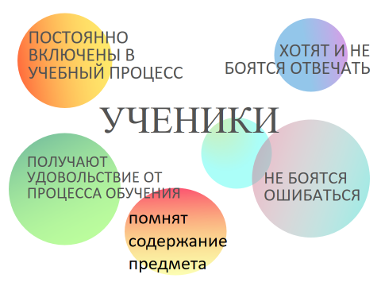  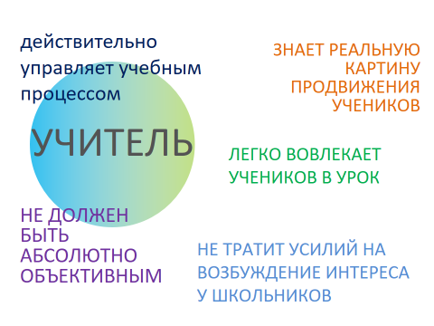
   | сентябрь | октябрь | ноябрь | декабрь | 1-е полугодие
  баллы | 7/19 | 9/21 | 12/26 | 17/30
  % | 37 | 43 | 46 | 57 | 46
1.5. | Список литературы и других источников |  | А.Б. Воронцов. Контрольно-оценочная самостоятельность младших школьников как основа учебной самостоятельности подростка. https://cyberleninka.ru/article/n/kontrolno-otsenochnaya-samostoyatelnost-mladshih-shkolnikov-kak-osnova-uchebnoy-samostoyatelnosti-podrostka/viewer  - https://cyberleninka.ru/article/v/motiviruyuschee-otsenivanie – Мотивирующее оценивание. К. Е. Зискин, В.А. Петровский.  - Кумарина Г.Ф. Педагогическая оценка в начальной школе: роль и основные функции // Народное образование, 2010 - №1. - С.171-177.
1.6. | Консультанты: |  | - Доровских Ирина Сергеевна, доцент АИРО имени А. М. Топорова.  - Зейгерман Полина Александровна, преподаватель АИРО имени А. М. Топорова.

